HUECK

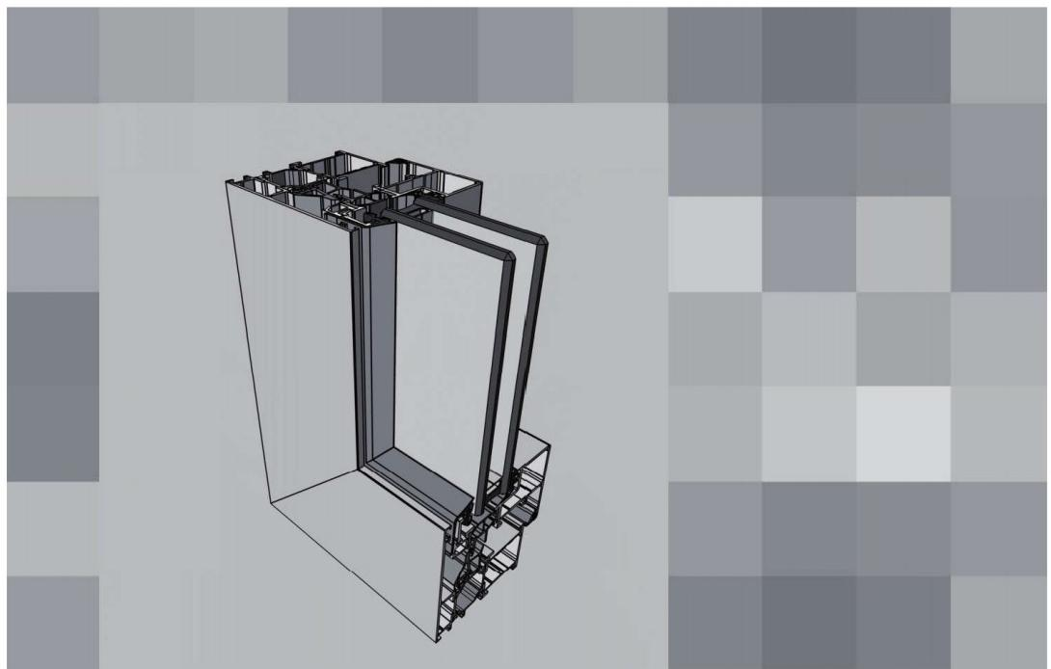

Lambda 65 M IF

Fensterkonstruktion aus
wärmegedämmten Profilen
Window construction made
of thermally insulated profiles

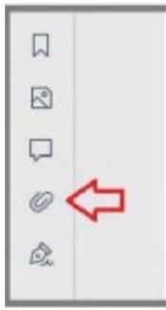 | 此文档有DWG 版本(CAD), 作为附件成为此PDF 文档的一部分。 请下载此PDF 文档，使用Adobe reader或WPS 软件打开文档。 如左图，点击软件界面“曲别针”按钮可找到并另存附件。

HUECK

Lambda | -Fensterserien
Lambda | -Window series

nhaltsübersicht -Lambda 65 M IF  Contents -Lambda 65 M IF | Seite  Page
Inhaltsübersicht  Contents  Serieninformation  Series Information  Abweichungen von Systemangaben bei Fensterelementer  Deviations from system specifications for window elements  Profilübersicht |Statikwerte  Profile overview |Static profile value  Profile|Verbindungen  Profiles |Connections  ● Blendrahmen  ·Fixed frames  · Sprossen-und Kämpferprofile  ● Transom profiles  ● Flügelprofile  ● Sash profiles  Verglasung  Glazing  ● Verglasung im Flügelrahmen  ●Glazing in the sash frame  ● Verglasung im Blendrahmen  ● Glazing in the fixed frame  Schnittpunkte |Details  Sections |Details | 2  3-4  5  7-8  8-14  9-11  12  13-14  15-20  17  18-19  21-28

2

65 M IF
65 M IF

10/2012

Lambda
Lambda

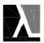

003000300
HUECK
Systembaukasten*
Modular system*

System Lambda -65 M IF
Systembaukasten für Aluminium-Fenster aus wärmegedämmten Profilen
Modular system for aluminium windows made of thermally insulated profiles

Systembaukasten  Modular system | ·Intelligenter Baukasten für verschiedene Anforderungen an Wärmedämmung  Funktionalität und Asthetik  ·Kostenvorteile in der Lagerhaltung durch  serienübergreifende Verwendung der  Glasleisten,Beschläge,Eckwinkel,  Stoßverbinder,Zusatzprofile und Dichtungen ·Vielfaltige Gestaltungsmöglichkeiten,  schlanke Ansichtsbreiten,hochwertige  Beschlag-und Zubehörteile für viele Öffnungsarten  ·Wahlweise RAL geprüfte,verdecktliegende oder aufliegende Beschläge  ·Klipsbare Glasleisten  ·Zahlreiche montagefreundliche  Wandanschlussvarianten | Intelligent modular system for different requirements of insulation,functionality  and aesthetics  Cost efficiencies on storage due to  cross-serial use of glazing beads,fittings,  corner-and t-brackets,supplementary profiles and gaskets  ·Variety of design possibilities,narrow  elevation widths,high-quality fitting and accessory parts for numerous opening types Optionally RAL tested,concealed or  exposed fittings  Clip-in glazing beads  Numerous easy to mount wall  connection variants
Oberflächen  Surfaces | ·Anodisation nach DIN 17611  ·Kunststoffbeschichtung  (Nasslack,Pulverlack)nach DIN 50939  ·Nachträglich beschichtbar | ·Anodisation in accordance with DIN 17611 Plastic coating(wet paint,powder coating  lacquer)in accordance with DIN 50939  Can be coated at a later time
Verbindungstechnik  Connecting technology | ·Eckwinkel:verpressbar,verstiftbar  nachträglich verklebbar  ·Stoßverbinder für Blendrahmen-und  Sprossenstöße | Corner bracket:crimpable,nailable,retro gluing after assembly  T-brackets for fixed frame joints and transom joints
Offnungsarten  Opening types | Einwärts öffnend  Opening in | Auswärts öffnend  Opening out
Serieninformation*
Series information*
Konstruktionsmerkmale  Design features | ·Dreikammerprofile,werkseitiger  lsolierverbund  ·Flügelgewicht max.100 kg | Three-chamber profiles,factory-mounted insulating composite  ·Max.sash weight 100 kg
Ansichtsbreite  Elevation width | ·Schmale Ansichten der Blend-und  Flügelrahmenkombination | ·Narrow elevation width of fixed frame/sash combination
Profilbautiefe  Profile depth | ·Blendrahmen:65 mm  ·Flügelrahmen:69 mm | Fixed frame:65 mm  ·Sash frame:69 mm
lsolierzone  Insulation zone | ·Werkseitig eingebrachte,glasfaserverstärkte 23 mm Polyamidstege | ·Factory-mounted,glass fibre-reinforced polyamide strips 23 mm

*Bei den angegebenen Normen gilt der zur Drucklegung aktuelle Stand.
Gültige Prüfzeugnisse sowie technische Informationen finden Sie im Download-Bereich unter www.eduard-hueck.de
*All standards referred to herein,were valid at time of printing.
Valid test reports as well as technical information can be found in the download area of the site www.hueck-hartmann.com
**Ubersicht der Gestaltungsvarianten -siehe Register Profile
*"Overview of design variants -see register Profiles



Lambda
Lambda

10/2012

65
M M
65

IF
3
IF

004000400
HUECK

System Lambda -65 M IF
Systembaukasten für Aluminium-Fenster aus wärmegedämmten Profilen
Modular system for aluminium windows made of thermally insulated profiles

Serieninformation*
Series information*

Verglasung  Glazing | ·Glasstärken von 18 mm bis 36 mm | Glass thickness between 18 mm and 36 mm
Dichtungen  Gaskets | ·Mitteldichtung:Hohlkammer-Dichtung  mit vulkanisierten Ecken oder wahlweise  vulkanisierter Rahmen  ·Verglasungs-/Anschlagdichtung  innen mit schmalen Ansichten  ·Verglasungsdichtungen außen im Flügel  vulkanisierter Rahmen  ·Verglasungsdichtungen Festverglasung  vulkanisierter Rahmen  ·alle Dichtungen als Meterware mit  Gleitpolymerbeschichtung,geeignet für selbstreinigende Verglasungen | Centre seal gasket:thermally insulating hollow chamber gasket with vulcanised  corners or optionally vulcanised frame  ·Glazing/rebate gaskets:narrow view on  inside  ·Extermal glazing gasket for the sash:vulkanized frames  ·Glazing gasket for fixed lights:vulcanized frame  Linear meter gaskets are coated with a polymer solution,to be suitable for the use with  self-cleaning glass
Sicherheitskonstruktionen  Safety constructions | ·Einbruchhemmung  WK 2 und WK 3 nach DIN ENV 1627 | ·Burglar protection:  WK 2 and WK 3 in accordance with DIN ENV 1627

Bauphysik*
Building physics*

Wärmeschutz  Thermal insulation | Lambda | DIN V 4108-4 | Ur 2.7 W/m²K -2.9 W/m²K**
Wärmeschutz  Thermal insulation |  | EN ISO 10077-2 | Ur siehe Register SCT  Ur see register SCT
Schlagregendichtheit  Water tightness |  | EN 12208 | Klasse E 1350  Class E 1350
Luftdurchlässigkeit  Air permability |  | EN 12207 | Klasse 4  Class 4
Widerstandsfahigkeit gegen Windlast  Resistance to wind load |  | EN 12210 | C5/B5

*Bei den angegebenen Normen gilt der zur Drucklegung aktuelle Stand.
Gültige Prüfzeugnisse sowie technische Informationen finden Sie im Download-Bereich unter www.eduard-hueck.de
*All standards referred to herein,were valid at time of printing.
Valid test reports as well as technical information can be found in the download area of the site www.hueck-hartmann.com
**Obersicht der Gestaltungsvarianten -siehe Register Profile
**Overview of design variants -see register Profiles

65
M
M
4
65

IF
IF

10/2012

Lambda
Lambda




Datum
date
……………………………………………
Projektname
project name ………………………………………
LV Pos./ Anzah
contract specifications
Abmessungen
dimensions
Breite x Höhe
width x height
item / number
…………………………………………

HUECK

Abweichungen von Systemangaben bei Fensterelementen
Deviations from system specifications for window elements

An HUECK Anwendungstechnische Beratung
Anfrage von
request of …………………………………………
Herr / Frau
Mr/ Ms …………………………………………
Telefon
Phone
to HUECK applications engineering consulting
alexander.karras@hueck.de
wilfried.buff@hueck.de
Fax
+49(0)2351 151 283
…………………………………………
fax
E-Mail Adresse
e-mail address ……………………………………………
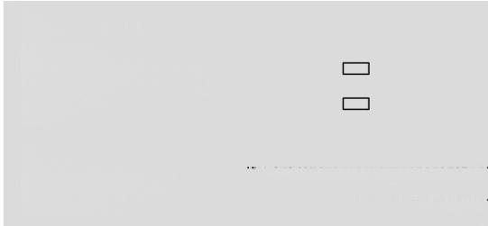
Antwort
reply
MitAuflagen genehmigt
approved with conditions
Abgelehnt
rejected
Geprüft / Name
checked / name
Datum / Unterschrift
date / signature …………………………………
HUECK
HUECK
………………………………………

HUECK Serie  HUECK series  Fenster  window  Tür  door  Schiebe  sliding  Hebe-Schiebe lifting-sliding  Lambda | 77 XL/77L 77L IF  65M  65M IF DUO
Volato S
VolatoM
Monorail
FlügelprofilNr,
sash profile No.
Beschlag
fitting
DK
turn-tilt
Dreh
side - hung
KvD
tilt before turn
Stulp
second sash
Kipp
tilt
PAF
parallelopening window
SK
top hung window
PSK
parallel sliding til

Gewichte
weights
Scheibenaufbau
pane construction
Flügelgewicht
sash weights
Lambda
Lambda

Lage Handhebel
location of handle
von UK Flügel
…………
……………
m
m
from bottom edge of the sash
von OK Fertigfußboden
from upper edge finished floor
Einsatz in Fassade
use in facades
ja
yes
nein
no
Einbauhöhe
installation height ……………… m
Anzahl Geschosse
number of storeys
Ausrichtung
orientation
Nord-Ost-S üd-West
North-East-South-West ………

Windlasten DIN 1055 -4  wind loads DIN 1055 -4  Windlastzone  wind load zone | 1  2  3  4

Anmerkungen / Hinweise
notes / indications
- Dunkle Farben erhohen den Bi-Metalleffekt
- dark colors increase the bimetaleffect
- Besondere Einbausituation, z.B. Schwimmbad
- special installation conditions, e .g. pool
- Häufigkeit der Bedienung / Lastwechsel
-frequency of operation /load change
- Bedienungerfolgt nurzum Reinigen und Warten
- operation is only for cleaning and servicing
·
……………………………………………………………………………………………
……………………………

…………………………………………………………………………………………
…………………………………
10/2012 65 M IF 5
65 M IF

HUECK
009000900

6

65 M IF
65 M IF

10/2012

Lambda
Lambda

HUECK
Profilübersicht und statische Profilwerte Serie Lambda 65 M IF

ance with

cm)

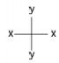 | Profil-  Nr.  Profile number | l(cm⁴) |  |  |  |  | Abw. auRon ohne Damm- Zone  Extermal  me  xcluding  Zon@ | Seite  Page | 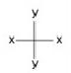 | Profil- Nr  Profile numbe | l(cm⁴ |  |  |  |  | Abw. außen ohne Damm Zone  Extemg xcludin  zōne | Seite  Page
 | Profil-  Nr.  Profile number | L(cm) <200 | Stützw nach BT  Distanc  by the l  ab rom  2200 | eite L ( -Fichtinit  e between ance with tute of B  ab from  >25 | am)  supports L  the guideli  L  ilding Tech  ab  from  >300 | (cm)  ne issue  nology  ab rom  >400 |  |  |  |  | L(cm) <200 | Stützw  mach HBT  Distance n compl by then  ab  from  2200 | eite L( -Richtinle  between  ce with situte of B  ab from >250 | cm)  8  the guidelin uilding Tec  ab from >300 | e issue  hnology  ab  from  >400 | Abw. außen ohne Damm Zone  Extemg xcludin  zōne | Seite  Page
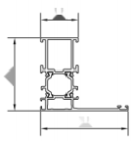33  8  78  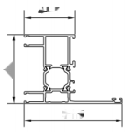46.5  8  91.5  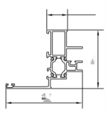23.2  8  84  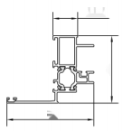23.2  8  84  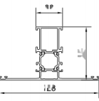33  8  123  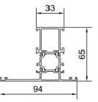  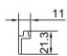  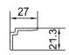  xid =ideelles Trag lxid =effective mo  33  94  11  27 | B 807020  B 807030  B 807000  B 807010  B 807300  B 807310  P 803712  P 806713  heitsmome ment of iner | 14  16  19  17  nt  tia | 16  19  23  21 | 18  21  25  23 | 19  22  27  25 | 20  24  29  27 | 338  372  339  339  471  474  63  118 | 8  8  8  9  11  11  10  10 | 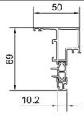50  10.2  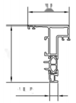50  8  10.2  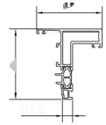65  ⑧  10.2 | B 807200  B 807210  B 807230  P 804710  P 804711  P 494200  P 494201  P 494202  P 494203  P 494204  P804701  eitsmome  ent of iner | nt  tia |  |  |  |  | 292  293  319  48  55  119  134  140  148  154  158 | 12  12  13  Verglasung lazng  17  17  15  15  15  15  15  15
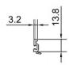
13.8
3.2
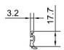
127
3.2
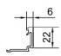
22
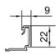
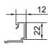
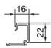
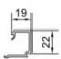
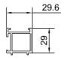

lxid =ideelles Tragh
6
9
12
A
6
19
29.6
lxid =effective mom



Lambda
Lambda

10/2012

Profile 65 M IF
Profiles 65 M IF

7

HUECK
008002400
Profilübersicht Glasleisten und Zubehörprofile Serie 65 M IF
Profile overview glazing beads and supplementary profiles Series 65 M IF
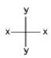 | Profil-  Nr.  Profile  number | |(cm⁴) |  |  |  |  | Abw.  auken  ohne  Damm  zone  Extemal  20N8 | Seite  Page | 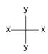 | Profil-  Nr.  Profile number | l(cm⁴) |  |  |  |  | Abw  außen  ohne  Damm-  Zone  Extema  enm  1  gula  Zon@ | Seite  Page
 | Profil-  Nr.  Profile  number | L(cm) <200 | Stützw  mach BT-  Ti  y th  ab  rom  ≥200 | eite L(c  Richtlinle  hanat  with of Bu  ab  from  >25 | m)  the guidelin ilding Tech  ab from  >300 | e issued nology  ab  rom  >400 |  |  |  |  | L(cm) <200 | Stützw  nach HBT-  Distance in co  ab  ro  ≥200 | eite L (c  Richtnle  between s ance with t te of Bu  ab  rom  >25 | m)  upports L( he guidelin ilding Tech  ab  >30 | cm)  e issu  nology  ab  from  >400 | Abw  außen  ohne  Damm-  Zone  Extema  enm  1  gula  Zon@ | Seite  Page
22  13  A  12  19  lxid =ideelles Trä  xid =effective mo | P594100  P 594101  P 594102  gheitsmom  ment of in | ent  ertia |  |  |  |  | 91  89  93 | /erglasung  16  16  16 | xid =ideelles Trä  lxid =effective moment of inertia | gheitsmom | ent

8

65 M IF Profile
65 M IF Profiles

10/2012

Lambda
Lambda



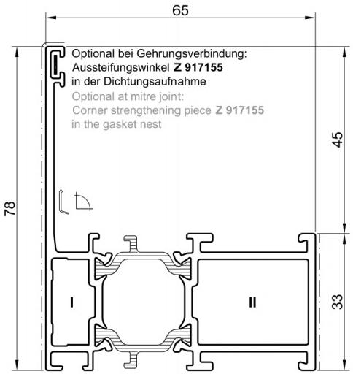
009000501
HUECK

B 807020 B 807030

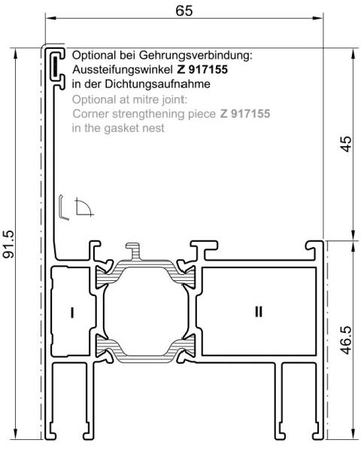

Stanzmesser und Stanzwerkzeuge:siehe Register Werkzeuge
M 1:1 Scale 1:1
Punch knives and punching tools:refer to register Tools

〇 | verpressbar  crimpable  verstiftbar  nailable  nachträglich  verklebbar  retro gluing afte assembly | AuBenkammer  External profile chamber |  |  |  |  | Innenkammer  Internal profile chamber |  |  |  | Ⅱ
〇 |  | 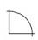 | 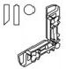 | 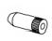 |  |  | 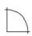 | 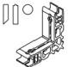 | 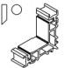 | 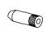 |  |  | 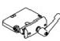
B 807020 |  | Z 914632 Z917155 | Z 914295 | 2xZ911049 | Z911187 |  |  | Z 911956 | Z 912316 | 2xZ900023 |  | Z911187 | Z 914709
B 807030 |  | Z914632  Z917155 | Z 914295 | 2xZ911049 | Z911187 |  |  | Z911956 | Z 912316 | 2xZ 900023 |  | Z 911187 | Z914709
 |  | 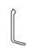 | 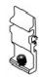 | 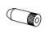 |  | 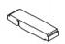 | 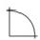 | 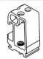 |  |  |  |  | 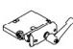
B 807020 |  | Z 914632 | Z914641 | 2 xZ911513 | Z911187 | Z917306 |  | Z914383 |  | 2xZ91435 |  | Z911187 | Z 914709
B 807030 |  | Z 914632 | Z914641 | 2xZ911513 | Z 911187 | Z917306 |  | Z914383 |  | 2xZ914351 |  | Z 911187 | Z914709
Profile 65 M IF
10/2012
Lambda
Lambda
9
Profiles 65 M IF

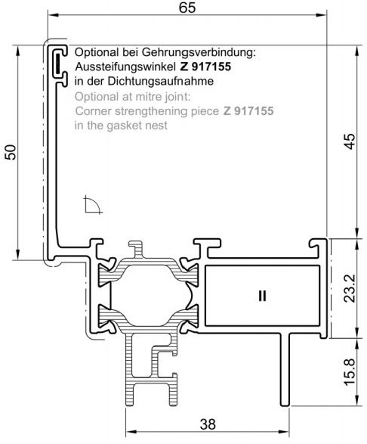
010001001
HUECK

B 807000 B 807010

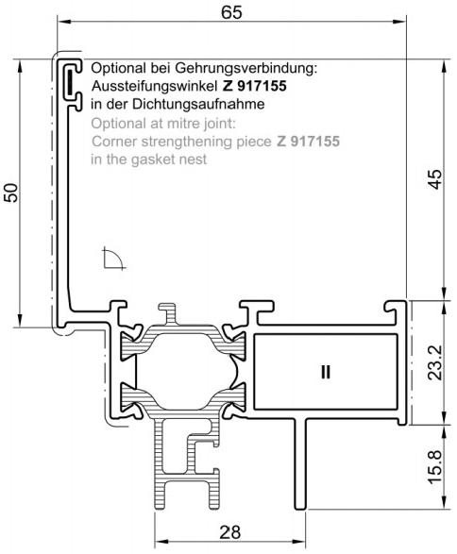

Stanzmesser und Stanzwerkzeuge:siehe Register Werkzeuge
Punch knives and punching tools:refer to register Tools

·only nailable
*nur verstiftbar

M 1:1
Scale 1:1

verpressba  crimpable |  | AuBenkammer  External profile chamber |  |  |  |  | nnenkammer  Internal profile chamber |  |  |  | Ⅱ
O | verstiftbar  nailable  nachtraglich  verklebbar  retro gluing afte assembly |  | 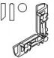 | 0 |  |  |  | 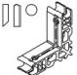 | 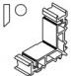 | 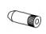 |  |  | 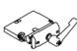
B 807000 |  | Z914563 Z 917155 |  |  |  |  |  | Z911486* | Z911488 | 2xZ900023 |  | Z911187 | Z914452
B 807010 |  | Z914563  Z917155 |  |  |  |  |  | Z 911486 | Z 911488 | 2xZ 900023 |  | Z911187 | Z 914452

10

65 M IF Profile
65 M IF Profiles

10/2012

Lambda
Lambda

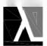

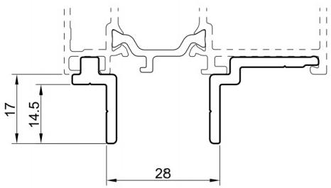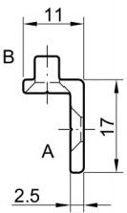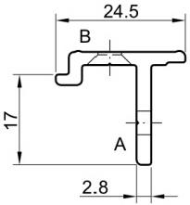
011002300
HUECK

P803712

P806713

P 803715

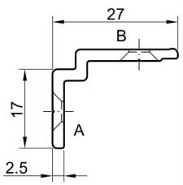

Die Profile sindmit Bohrungen und Senkungen o 4,5 mm versehen. Bohrungen "A"sind alle 250 mm gebohrt
Bohrungen "B"sind 125 mm vom Rand,dann alle 250 mm gebohrt

The profiles are already drilled and sinked with o 4,5 mm.
Drill holes "A"are drilled every 250 mm
Drill holes "B"are drilled 125 mm from the end,then every 250 mm

Bitte die Sageauflage Z 917400 für Profil P 803713 separat bestellen
Please order the spacer for sawing Z 917400 for profile P 803713 separately
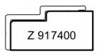

P 803712 P 806713
Einspannprofile sind passend für den Blendrahmen B 807020
Interlocking profiles fits to the fixed frame B 807020

P 803712 P 803715
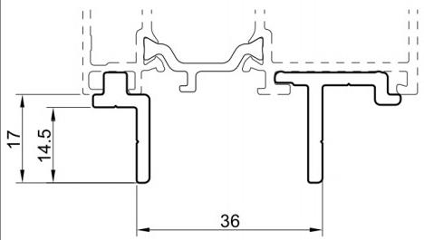

Stanzmesser und Stanzwerkzeuge:siehe Register Werkzeuge
Punch knives and punching tools:refer to register Tools

M1:1
Scale 1:1



Lambda
Lambda

10/2012

Profile 65 M IF
Profiles 65 M IF

11

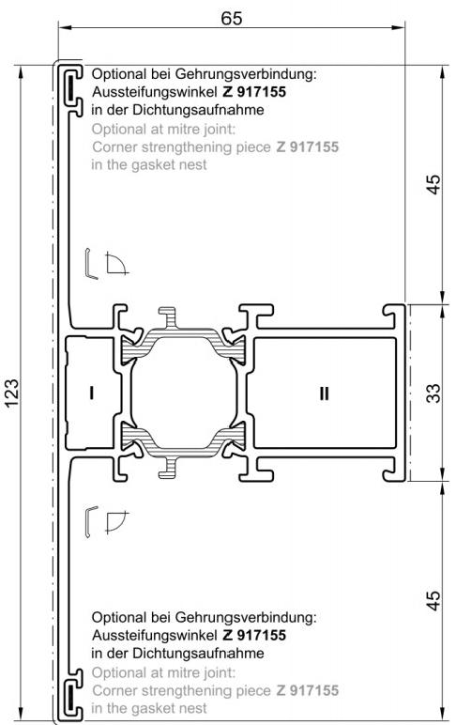
HUECK

B 807310
B 807300
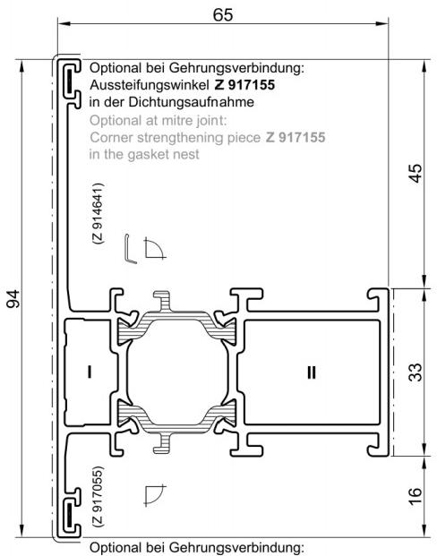
Aussteifungswinkel Z 917155
in der Dichtungsaufnahme
Optional at mitre joint:
Corner strengthening piece Z 917155 in the gasket nest

Stanzmesser und Stanzwerkzeuge:siehe Register Werkzeuge
Punch knives and punching tools:refer to register Tools
2xZ911049

M 1:1
Scale 1:1

O | verpressba  crimpable  verstiftbar nailable  nachtraglich  verklebbar  retro gluing after  assembly | Außenkamme  External profile chamber |  |  |  |  | Innenkammer  Internal profile chamber |  |  |  | Ⅱ
O |  | 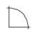 | 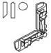 | 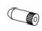 |  |  | 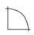 | 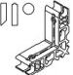 | 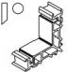 | 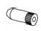 |  |  | 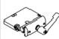
B 807300 |  | Z914632  Z 917155 | Z 914295 | 2xZ911049 | Z911187 |  |  | Z911956 | Z912316 | 2xZ900023 |  | Z911187 | Z914709
B 807310 |  | Z 914632 Z917155 | Z 914295 | 2xZ911049 | Z911187 |  |  | Z911956 | Z 912316 | 2xZ 900023 |  | Z911187 | Z914709
 |  | 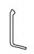 | 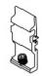 | 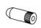 |  | 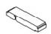 | 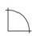 | 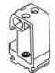 |  | 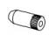  Q |  |  | 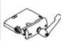
B 807300 |  | Z914632 | Z914641 | 2xZ911513 | Z911187 | Z917306 |  | Z 914383 |  | 2xZ914351 |  | Z911187 | Z914709
B 807310 |  | Z914632 | 28102 | 2xZ911513 | Z 911187 | Z 917306 |  | Z 914383 |  | 2xZ914351 |  | Z911187 | Z 914709

12

65 M IF Profile
65 M IF Profiles

10/2012

Lambda
Lambda

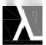

以上内容仅为本文档的试下载部分，为可阅读页数的一半内容。如要下载或阅读全文，请访问：https://d.book118.com/296110055120010050

